广东省拍卖企业年度报告在线填报系统
操作手册

- 登陆方式
用户名：拍卖批准编码
初始密码：paimai2015 （登陆后速修改）
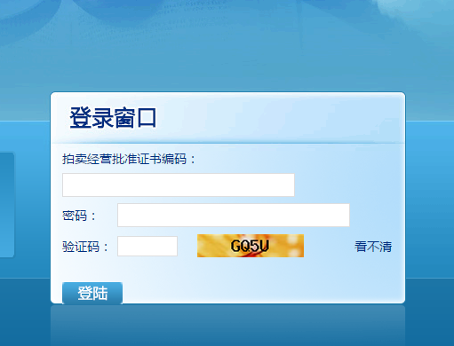

- 成功登陆后，即可在下方表单填写2014年度相应的信息，带*号为必填项，请自行确认所填信息的真实性：
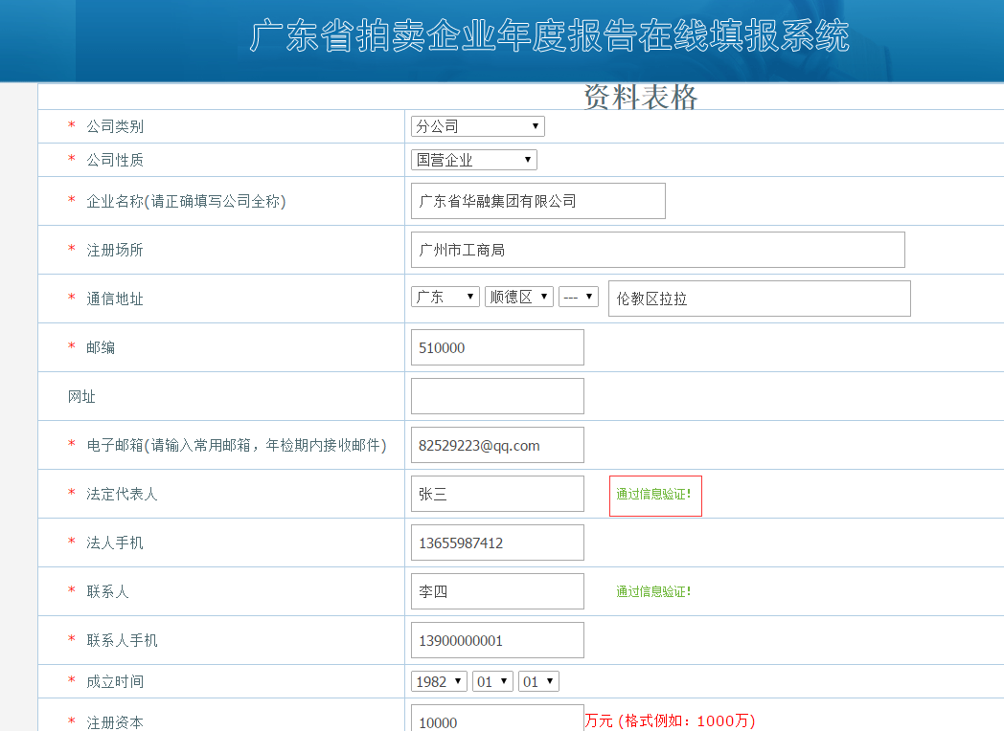

- 主页右上方可以重置密码，第一次登陆请修改并保管企业的密码
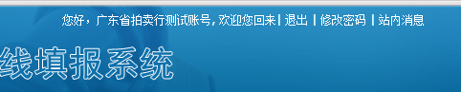

- 结尾处两个选项，如果勾选了第一个选项【我已确定填写无误，提交到管理员审核(不可再修改) 】按提交后则后续无法再次修改，直接打印附件1、2；
而选择第二个选项 【先保存当前填写信息，须继续完善】则可以在填报期限内，登陆修改完善年报信息。

上传附件图片，注意格式和文件不能超过300k,其中【财务报告利润表】可以根据企业自身情况提供其中一项，由企业财务编制并加盖公章的利润表或者审计报告中的利润表。
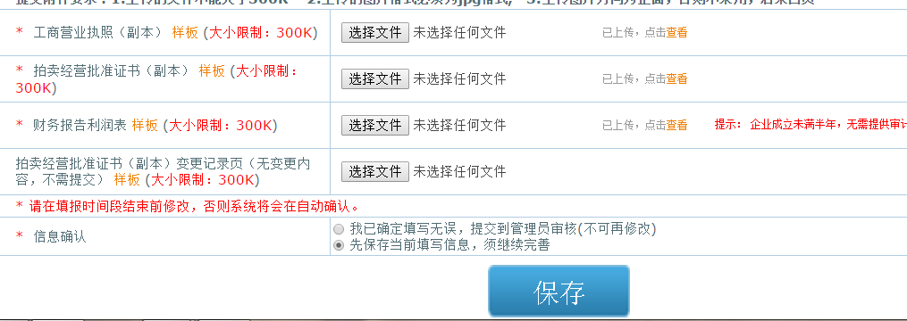

- 提交成功后，点击返回，可见打印图标。
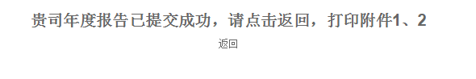
- 点击相应的打印图标，跳转到对应的页面进行打印：
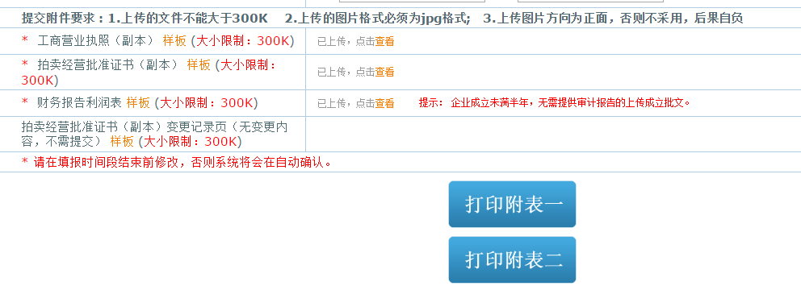

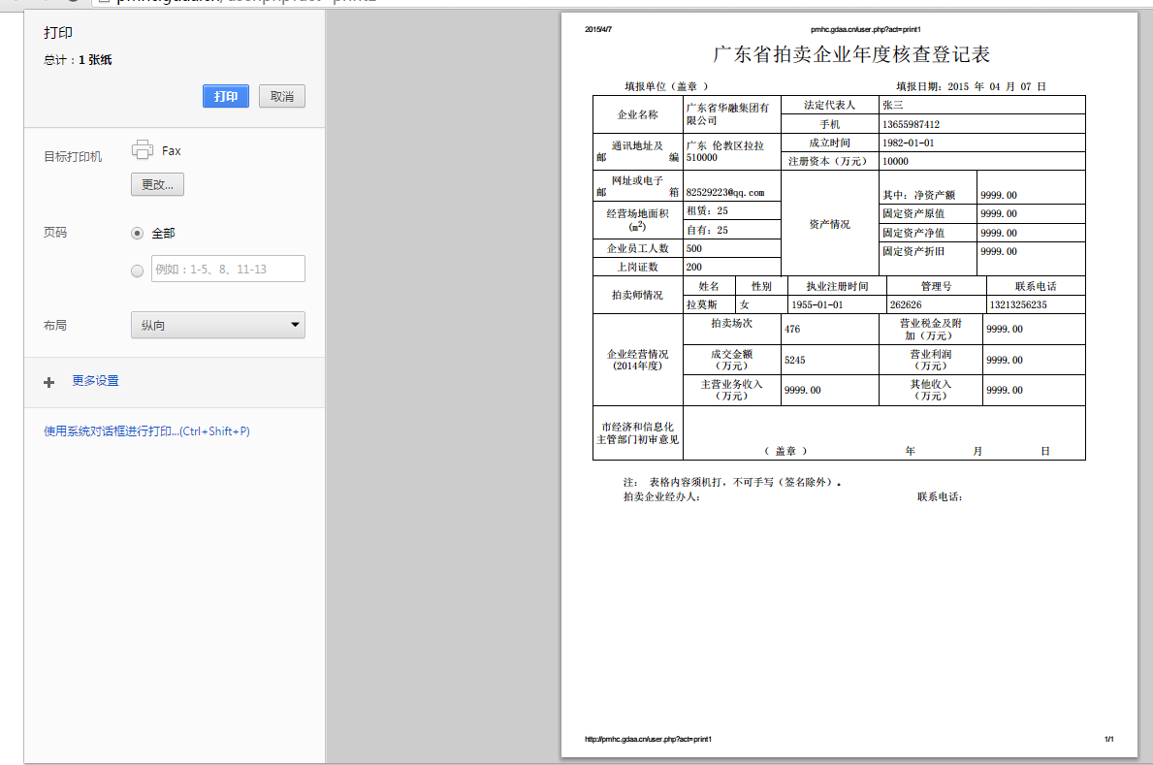
在打印预览页面中，企业可以根据实际情况，进行打印页面的调整，打印机属性等设置缩放大小比例，务求将附件1、2表分别打印在一张A4纸上。

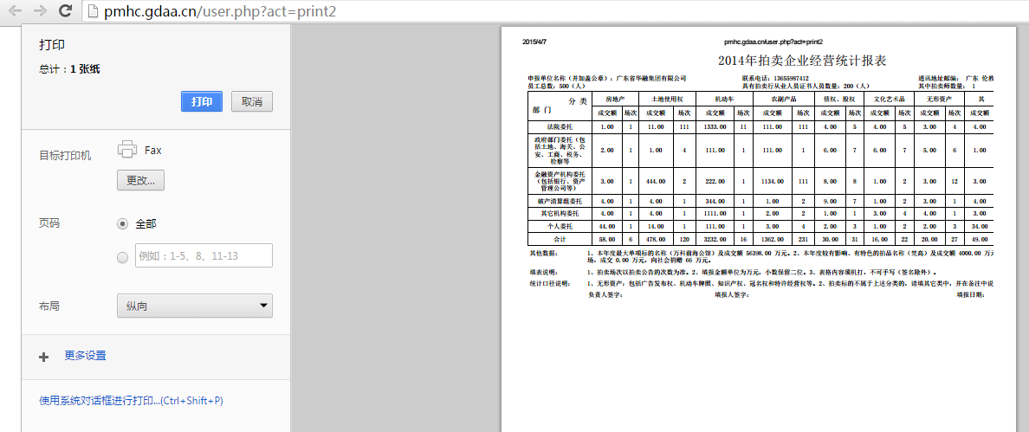

注：年报中填写的邮箱，是用来接收【修改提示】，在年报结束前，企业应定期查收，便于及时修改补充完善资料。如地方主管部门复核原件发现填报信息异常需修改，【驳回】给企业，企业即可再次登录修改并提交。重新打印附件1、2。
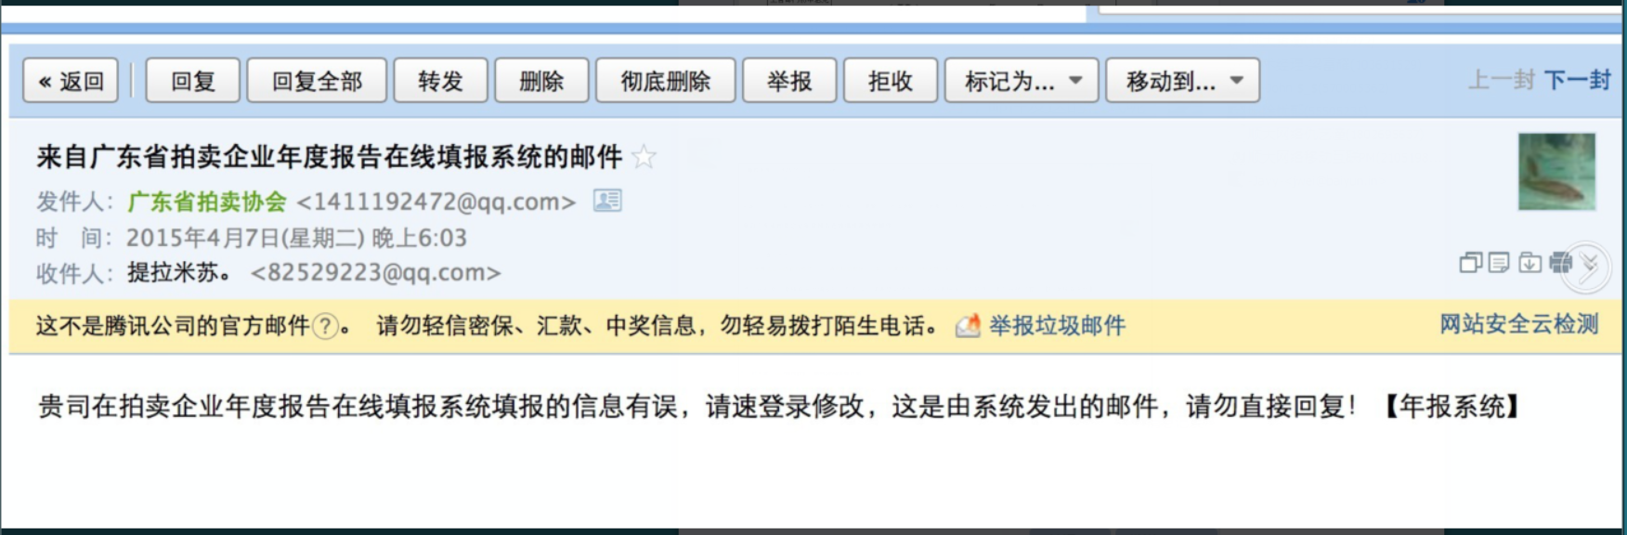

在线填报系统异常：请截图附上情况说明及联系人和手机发送邮件到10545154@qq.com
联系人：蔡健华
联系电话：020-87396612-601

